

**Павлодар облысы әкімдігінің 2015 жылғы 28 мамырдағы "Орман шаруашылығы және жануарлар әлемі саласындағы мемлекеттік көрсетілетін қызметтер регламенттерін бекіту туралы" № 152/5 қаулысына өзгерістер енгізу туралы**

***Күшін жойған***

Павлодар облыстық әкімдігінің 2017 жылғы 26 маусымдағы № 178/3 қаулысы. Павлодар облысының Әділет департаментінде 2017 жылғы 25 шілдеде № 5585 болып тіркелді. Күші жойылды - Павлодар облысы әкімдігінің 2021 жылғы 25 қаңтардағы № 30/1 (алғашқы ресми жарияланған күнінен кейін күнтізбелік он күн өткен соң қолданысқа енгізіледі) қаулысымен

      Ескерту. Күші жойылды - Павлодар облысы әкімдігінің 25.01.2021 № 30/1 (алғашқы ресми жарияланған күнінен кейін күнтізбелік он күн өткен соң қолданысқа енгізіледі) қаулысымен.

      Қазақстан Республикасының 2013 жылғы 15 сәуірдегі "Мемлекеттік көрсетілетін қызметтер туралы" Заңының 16-бабы 3-тармағына сәйкес Павлодар облысының әкімдігі **ҚАУЛЫ ЕТЕДІ:**

      1. Павлодар облысы әкімдігінің 2015 жылғы 28 мамырдағы "Орман шаруашылығы және жануарлар әлемі саласындағы мемлекеттік көрсетілетін қызметтер регламенттерін бекіту туралы" № 152/5 қаулысына (Нормативтік құқықтық актілерді мемлекеттік тіркеу тізілімінде № 4586 болып тіркелген, 2015 жылғы 7 тамызда "Регион.kz" газетінде жарияланған) келесі өзгерістер енгізілсін:

      көрсетілген қаулының 1 тармағының 4) тармақшасы келесі редакцияда жазылсын, орыс тіліндегі мәтін өзгермейді:

      "Мемлекеттік орман қоры учаскелерінде ұзақ мерзімді орман пайдалану шартын аумақтық бөлімшелерде мемлекеттік тіркеу" мемлекеттік көрсетілетін қызметтер регламенттері бекітілсін.";

      көрсетілген қаулының 1 тармағының 5) тармақшасы алынып тасталсын;

      көрсетілген қаулымен бекітілген "Ағаш кесу және орман билетін беру" мемлекеттік көрсетілетін қызмет регламентінде:

      5 тармағы 3) тармақшасының бірінші абзацы келесі редакцияда жазылсын:

      "3) жауапты орындаушы өтінішті қарастырады, ұсынылған құжаттардың толық болуын тексереді, ағаш кесу және (немесе) орман билетін, немесе Стандарттың 9-1-тармағында көзделген негіздер бойынша мемлекеттік қызметті көрсетуден бас тарту туралы дәлелді жауапты беруді дайындайды - 2 (екі) жұмыс күні ішінде.";

      көрсетілген мемлекеттік көрсетілетін қызмет регламентінің қосымшасы осы қаулының 1-қосымшасына сәйкес келесі редакцияда жазылсын;

      көрсетілген қаулымен бекітілген "Мемлекеттік орман қоры учаскелерінде ұзақ мерзімді орман пайдалану шартын мемлекеттік тіркеу" мемлекеттік көрсетілетін қызмет регламентінде:

      5 тармағы 3) тармақшасы келесі редакцияда жазылсын:

      "3) жауапты орындаушы өтінішті қарастырады, ұсынылған құжаттардың толық болуын тексереді, мемлекеттік орман қоры учаскелерінде ұзақ мерзімді орман пайдалану шартын тіркеуді жүзеге асырады, немесе Стандарттың 9-1-тармағында көзделген негіздер бойынша мемлекеттік қызметті көрсетуден бас тарту туралы дәлелді жауапты беруді дайындайды - 1 (бір) жұмыс күні ішінде;";

      көрсетілген мемлекеттік көрсетілетін қызмет регламентінің 1, 3-қосымшалары осы қаулының 2, 3-қосымшаларына сәйкес келесі редакцияда жазылсын.

      көрсетілген қаулымен бекітілген "Орман ресурстары, сауықтыру, рекреациялық, тарихи-мәдени, туристік және спорттық мақсаттар; аңшылық шаруашылығының мұқтаждықтары; жанама орман пайдалану үшін ұзақ мерзімді орман пайдалануға берілген мемлекеттік орман қоры жерлерінде учаскелерді құрылыс объектілерін салуға пайдалануға рұқсат беру" мемлекеттік көрсетілетін қызмет регламенті алынып тасталсын.

      2. "Павлодар облысының жер қойнауын пайдалану, қоршаған орта және су ресурстары басқармасы" мемлекеттік мекемесі заңнамамен белгіленген тәртіпте:

      осы қаулының аумақтық әділет органында мемлекеттік тіркелуін;

      осы қаулының ресми жариялануын;

      осы қаулыны Павлодар облысы әкімдігінің интернет-ресурсында орналастыруды қамтамасыз етсін.

      3. Осы қаулының орындалуын бақылау облыс әкімінің орынбасары Б.К. Қасеновке жүктелсін.

      4. Осы қаулы алғашқы ресми жарияланған күнінен кейін күнтізбелік он күн өткен соң қолданысқа енгізіледі.

|  |  |
| --- | --- |
| *Облыс әкімі* | *Б. Бақауов* |

|  |  |
| --- | --- |
|  | Павлодар облысы әкімдігінің 2017 жылғы "26" маусым № 178/3 қаулысына 1-қосымша |
|  | "Ағаш кесу және орман билетін беру" мемлекеттік көрсетілетін қызмет регламентіне қосымша |

**"Ағаш кесу және орман билетін беру" мемлекеттік**  
**қызметті көрсетудің бизнес-процестерінің анықтамалығы**

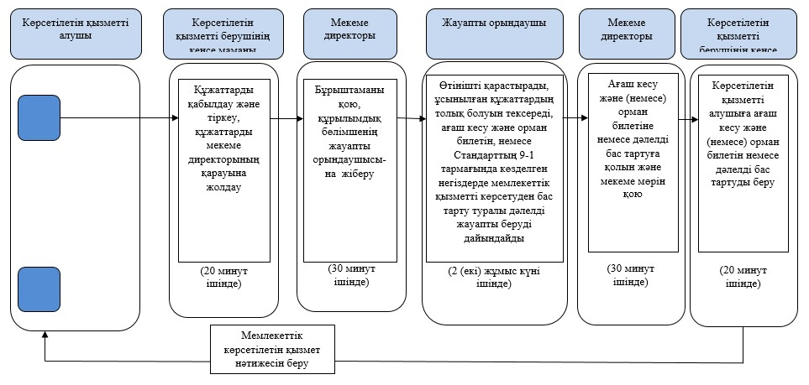

**Шартты белгілер:**

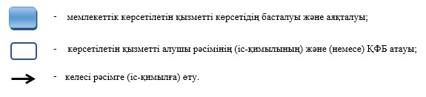

|  |  |
| --- | --- |
|  | Павлодар облысы әкімдігінің 2017 жылғы "26" маусым № 178/3 қаулысына 2-қосымша |
|  | "Мемлекеттік орман қоры учаскелерінде ұзақ мерзімді орман пайдалану шартын мемлекеттік тіркеу" мемлекеттік көрсетілетін қызмет регламентіне 1-қосымша |

**"Мемлекеттік орман қоры учаскелерінде ұзақ мерзімді**  
**орман пайдалану шартын мемлекеттік тіркеу" мемлекеттік**  
**қызметін көрсету процесінде құрылымдық бөлімшелер**  
**(қызметкерлер) арасындағы рәсімдер (іс-қимылдар) реттілігін сипаттау**

|  |  |  |  |  |  |
| --- | --- | --- | --- | --- | --- |
| Іс-қимылдың (жұмыс барысы, ағыны) № | 1 | 2 | 3 | 4 | 5 |
| Атауы | Көрсетілетін қызметті берушінің кеңсе маманы | Көрсетілетін қызметті берушінің басшысы | Жауапты орындаушы | Көрсетілетін қызметті берушінің басшысы | Көрсетілетін қызметті берушінің басшысы |
| Іс-қимылдың (процесс, рәсім, операция) атауы және олардың сипаттамасы | Келіп түскен құжаттардың көрсетілетін қызметті берушінің кеңсе маманымен қабылдануы және тіркелуі және көрсетілетін қызметті берушінің басшысына жіберу | Көрсетілетін қызметті берушінің басшысының бұрыштаманы қоюы және жауапты орындаушыға жіберу | өтінішті қарастырады, ұсынылған құжаттардың толық болуын тексереді, мемлекеттік орман қоры учаскелерінде ұзақ мерзімді орман пайдалану шартын тіркеуді жүзеге асырады, немесе Стандарттың 9-1-тармағында көзделген негіздерде мемлекеттік қызметті көрсетуден бас тарту туралы дәлелді жауапты беруді дайындайды | Көрсетілетін қызметті беруші басшысының мемлекеттік орман қоры учаскелерінде ұзақ мерзімді орман пайдалану шартының тіркелуі жөнінде хабарландыруға немесе бас тарту туралы дәлелді жауапқа қол қоюы | Көрсетілетін қызметті алушыға мемлекеттік қызметті көрсету нәтижесін жолдау |

|  |  |  |  |  |  |
| --- | --- | --- | --- | --- | --- |
| Аяқтау нысаны (мәліметтер, құжат, ұйымдастыру-өкімдік шешімдер) | Тіркелген өтініш | Бұрыштама | Шартты тіркеу немесе бас тарту туралы дәлелді жауап | Қол қою, мөрмен растау | Хабарландыру немесе бас тарту туралы дәлелді жауап |
| Орындау мерзімдері | 20 минут ішінде | 30 минут ішінде | 1 (бір) жұмыс күні ішінде | 30 минут ішінде | 10 минут ішінде |
| 2 (екі) жұмыс күні | | | | |

|  |  |
| --- | --- |
|  | Павлодар облысы әкімдігінің 2017 жылғы "26" маусым № 178/3 қаулысына 3-қосымша |
|  | "Мемлекеттік орман қоры учаскелерінде ұзақ мерзімді орман пайдалану шартын мемлекеттік тіркеу" мемлекеттік көрсетілетін қызмет регламентіне 3-қосымша |

**"Мемлекеттік орман қоры учаскелерінде ұзақ мерзімді**  
**орман пайдалану шартын мемлекеттік тіркеу" мемлекеттік**  
**қызмет көрсетудің бизнес-процестерінің анықтамалығы**

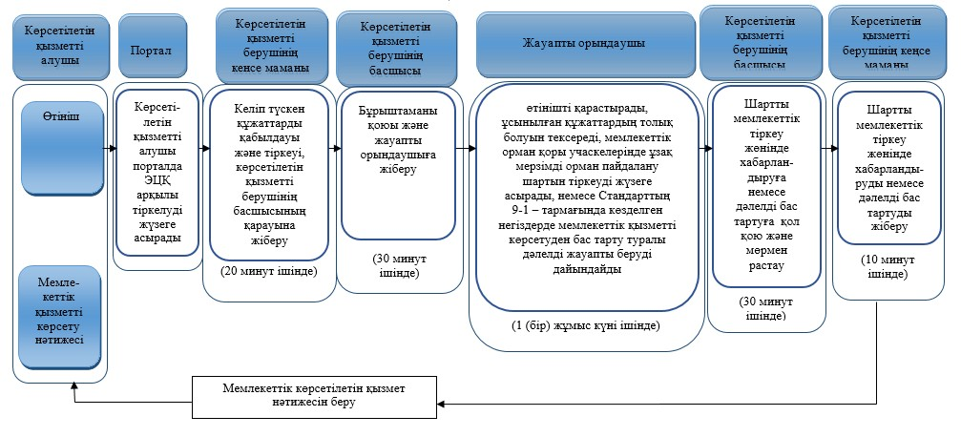

**Шартты белгілер:**

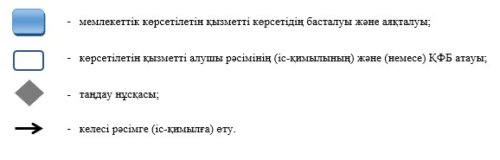

© 2012. Қазақстан Республикасы Әділет министрлігінің «Қазақстан Республикасының Заңнама және құқықтық ақпарат институты» ШЖҚ РМК